官网:https://cloud.tencent.com/document/product/266
https://cloud.tencent.com/document/product/266/7938

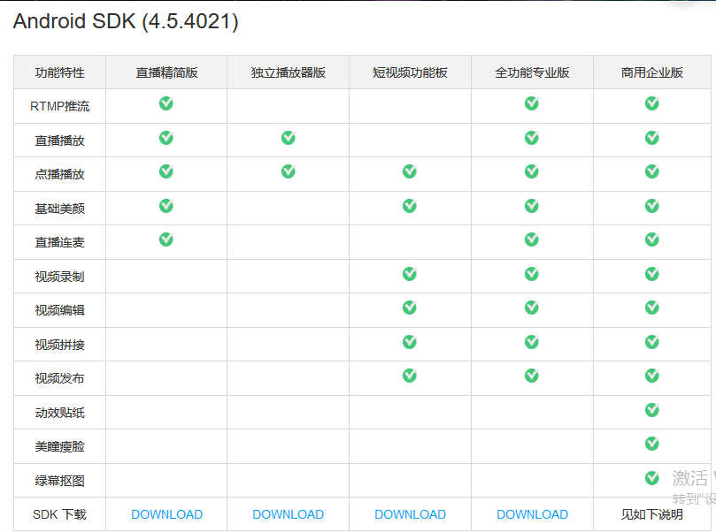
我选择的是独立播放器
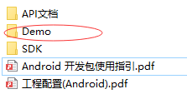
使用android studio导入demo,可直接运行
测试发现需要Appid和FileId,参考
https://blog.csdn.net/lcnlouis/article/details/76512178

查看demo源码:
直播播放界面,LivePlayerActivity
普通播放界面,NewVodListAdapter
SuperVideoPlayer

TXCloudVideoView:
播放视频的控件,基于com.tencent包

腾讯新闻:
